VKLJUČI SLOVENŠČINO:

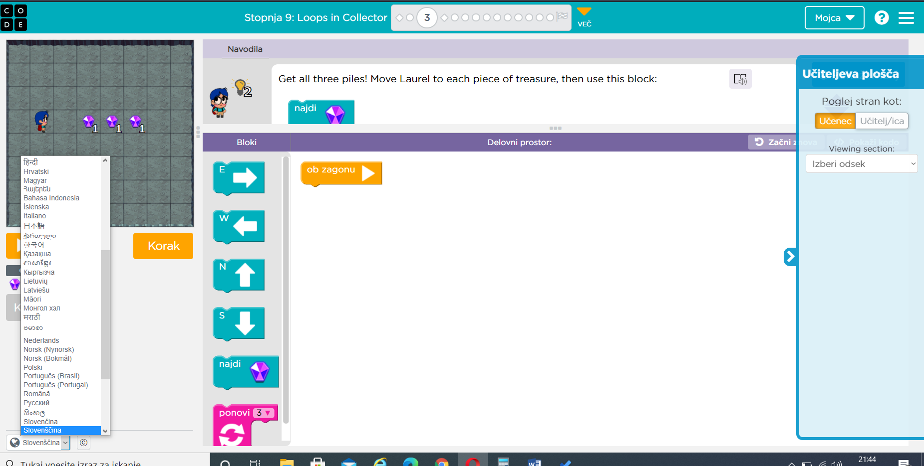

KLIKNI SPODAJ IN IZBERI SLOVENŠČINA.

